NATJECANJE UČENIKA/CA IZ OBRAZOVNOG PODSEKTORA
OSOBNE USLUGE

DISCIPLINE - FRIZERSKA ZANIMANJA

Natjecanje učenika/ca u disciplinama frizerskih zanimanja organizira i provodi Agencija za strukovno obrazovanje i obrazovanje odraslih, Državno povjerenstvo i Škola domaćin.

Sjedište i adresa Državnoga povjerenstva
Agencija za strukovno obrazovanje i obrazovanje odraslih
10 000 Zagreb, Radnička 37b

Tajnik Državnoga povjerenstva
Hani Haddad, prof., viši stručni savjetnik
telefon: 01/ 6274 656 e-mail: hani.haddad@asoo.hr

Vremenik natjecanja:
- školska natjecanja: 27. siječnja 2017. godine
- međužupanijska natjecanja: 17. veljače 2017. godine
- državno natjecanje: 3. travnja 2017. godine

DOMAĆIN NATJECANJA:

Srednja strukovna škola Vinkovci
Ul. Stanka Vraza 15, 32100 Vinkovci
telefon: 032/ 354-901, 032/ 354-618

PRAVILA NATJECANJA ZA UČENIKE/CE FRIZERE

Točka 1.
Ovim pravilima utvrđuje se: svrha natjecanja, pravo sudjelovanja, područja natjecanja i discipline, kriteriji ocjenjivanja, bodovanja, rangiranja i nagrađivanja natjecatelja/ica, dužnosti organizatora i sudionika te žalbeni postupak.

Točka 2.
Svrha natjecanja je:
1. podizanje razine stručno-teorijskih znanja;
2. razvijanje vještina potrebnih za vrsno obavljanje poslova budućeg
zanimanja;
3. poticanje natjecateljskoga duha, stvaralaštva i darovitosti;
4. razvoj pozitivnih stajališta prema budućem zvanju i zanimanju.

Točka 3.
Pravo sudjelovanja na državnom natjecanju imaju učenici/ce koji su na međužupanijskim natjecanjima osvojili jedno od prva dva mjesta u kategoriji za koju su se natjecali.

Točka 4.
Učenici/ce se natječu u dva područja:
1. pisana provjera stručno- teorijskih znanja iz tehnologije frizerstva, poznavanja materijala, dermatologije i matematike u struci;
2. praktična provjera stečenih znanja i vještina u oblikovanju frizura.

Točka 5.
Kod pisane provjere stručno- teorijskih znanja natjecanje se provodi u obliku rješavanja zadataka objektivnoga tipa, a traje 60 minuta.
Temelji se na poznavanju stručnih predmeta iz točke 4. Uz svako pitanje mora biti upisan mogući maksimalni broj bodova te osigurano mjesto za upis ostvarenih bodova, npr.

5

Točka 6.
Natjecatelji/ce sjede pojedinačno u klupama, mogu se služiti samo kemijskom olovkom ili nalivperom, ali ne crvenom bojom. Tijekom ispita nije dopušten izlazak i ponovni ulazak u prostoriju.
Pisana provjera znanja vodi se pod zaporkom kao i privremeni poredak natjecatelja/ica.

Točka 7.
Državno povjerenstvo za natjecanje imenuje Prosudbeno povjerenstvo za pisanu provjeru znanja. Članovi Prosudbenoga povjerenstva su predavači/ce stručnih teorijskih predmeta. Na pisanoj provjeri znanja dežuraju tri člana/ice Prosudbenog povjerenstva u svakoj prostoriji.

Točka 8.
Ako se natjecatelji/ce ne pridržavaju pravila natjecanja (služe se nedopuštenim pomagalima, prepisuju, ometaju rad drugih natjecatelja i dr.) izriču im se stegovne mjere oduzimanjem bodova za određeni vid natjecanja. Stegovne mjere izriče Prosudbeno povjerenstvo za natjecanje.

Točka 9.
Članovi/ice Prosudbenog povjerenstva zaduženi za ispravak pisanih ispita znanja, crvenom kemijskom olovkom označavaju točan odgovor i boduju ga. Članovi/ice Povjerenstva zbrajaju dobivene bodove, upisuju zbroj bodova na za to predviđeno mjesto i potpisuju ispravljeni i bodovani ispit znanja.

Točka 10.
Listu privremenog poretka natjecatelja/ica članovi/ice Prosudbenog povjerenstva sačinjavaju pod zaporkom.
Ako dva ili više natjecatelja/ice imaju jednak broj bodova, svima se određuje isto mjesto na listi.

Točka 11.
Žalbu (prigovor) na pisani dio natjecanja natjecatelj/ica može u pisanom obliku uložiti Državnom povjerenstvu zbog materijalne povrjede ovih pravila ili pogreške pri bodovanju, unosu podataka i rangiranju najkasnije 30 minuta nakon službene objave rezultata.

Točka 12.
Žalbu natjecatelja/ice iz točke. 11. rješava Državno povjerenstvo u roku 30 minuta od prijama žalbe.
Nakon isteka vremena za rješavanje žalbi objavljuje se ljestvica konačnog poretka natjecatelja/ica na pisanoj provjeri znanja, i to pod zaporkom.

Točka 13.
Pisane zadatke za međužupanijsko i državno natjecanje sastavlja Državno povjerenstvo.

Točka 14.
Praktična provjera stečenih znanja i vještina u umijeću oblikovanja frizura obavlja se javno u za to predviđenu prostoru.
Umijeće oblikovanja frizura odvija se prema međunarodnim strukovnim standardima na modelima lutke.

Točka 15.
Učenici/ce trećeg razreda natječu se u umijeću oblikovanja dnevne i vjenčane ženske frizure,
odnosno muške kreativne frizure i moderno šišane frizure- ulična moda.

Točka 16.
Prije natjecanja moraju biti pripremljena radna mjesta s ogledalima i postavljenim brojevima na njima. Povjerenstvo poziva učenike natjecatelje i uručuje im omotnicu s njihovim brojem radnoga mjesta, nakon čega povjerenstvo provjerava jesu li natjecatelji zauzeli svoja radna mjesta i potpisuju se na njihovoj lutki.

Kategorija ženskih frizura:
a) Dnevna frizura na ženskom modelu lutke
Lutka mora biti ošišana za liniju frizure koja je modno aktualna na natjecanjima.
Prije početka natjecanja u roku od dvije minute natjecatelji namaču kosu i češljaju je ravno natrag, zatim napuštaju podij za natjecanje, a glavni sudac provjerava učinjeno. Lutka mora biti obojena u 3 (tri) boje (tamno smeđa - korijen , crvena ili narančasta - sredina i svijetlo-blond - vrhovi kose). Zabranjena je uporaba boja u spreju i neonskih boja.
Odjeća i šminka lutke mora biti nosiva – dnevna.
Pribor i materijal su prema osobnom odabiru.
Vrijeme rada je 35 minuta.
Natjecatelju/ici koji se ne pridržava navedenih uputa dodjeljuju se negativni bodovi prema listi negativnih bodova.
Ocjenjuje se tehnički doseg rada i kreativnost: minimalni broj bodova je 20, a maksimalni 30 bodova.

b) Vjenčana frizura na ženskom modelu lutke
Ovo natjecanje je drugi rad, izrada vjenčane frizure- slobodan stil- moderna vjenčana frizura na lutki koja ima dugu kosu, najkraća dužina na glavi je 15 cm
Boja kose- obavezno dvije boje, moderne, intenzivne, natjecateljske ( prema osobnom odabiru usklađen s ukrasima, šminki i odjeći)
Ukrasi dozvoljeni najviše 3 mala komada( ne smiju biti napravljena od kose i sličnih materijala i ne smije biti veo)
Dozvoljene su ukosnice i gumice
Dozvoljena je upotreba svih alata ovisno o osobnom izboru
Umetci od kose su zabranjeni, kao i svi podupirači. Pletenice nisu dozvoljene
Neon boje u spreju su zabranjene
Koristi se Bergmann lutka šifra 091034 / 0911031
Lutka prije natjecanja mora imati čistu, suhu, spuštenu i ravnu kosu.
Kosa se mora izraditi i dignuti u modernu punđu( samo 30% kose može biti spušteno)
Vrijeme rada je 35 minuta
Svi alati, ukrasi, ukosnice moraju biti prezentirani na stolu prije početka natjecanja, odnosno prolaska predžirija..

Kategorija muških frizura:

ZA IZRADU MUŠKIH FRIZURA POTREBNA SU DVA MODELA LUTAKA

1. RAD
Kreativna frizura četvrtastog izgleda na muškom modelu lutke

Natjecatelji će kreirati frizuru + boju u dva do tri tona.

Prije početka natjecanja u roku od dvije minute natjecatelji namaču kosu i češljaju je ravno unazad uz glavu, zatim napuštaju podij za natjecanje, a predžiri provjerava učinjeno.
Dužina kose mora biti na tjemenu najmanje 7 cm, oko ušiju i na vratu dužina mora biti najmanje 2 cm.
Šišanje nije dopušteno u ovome radu.
Skladan prijelaz od 2 ili više tonova je obvezan. 50% druge boje mora biti vidljivo.
Zabranjena je uporaba boja u spreju i neonskih boja.
Frizura mora izgledati kao na slici, četvrtasto . Na tjemenu može ići u krug ili ravno nazad. Kosa mora biti obojana sa 2-3 tona boje.
Pribor i materijal (gel, vosak, lak,…) su prema osobnom izboru.
Odjeća lutke mora biti moderna. Vojne odore i povijesna odjeća su zabranjeni.
Vrijeme rada je 35 minuta.
Ocjenjuje se tehnički doseg rada i kreativnost te sklad boja.: minimalni broj bodova je 21, a maksimalni 30 bodova.
Natjecatelji koji se ne pridržavaju navedenih uputa bit će kažnjeni prema listi negativnih bodova.

2. RAD
Moderno šišanje frizure - ulična moda, na muškom modelu lutke

Prije početka natjecanja u roku od dvije minute natjecatelji namaču kosu i češljaju je ravno unazad uz glavu, zatim napuštaju podij za natjecanje, a predžiri provjerava učinjeno.
Dužina kose prije početka natjecanja mora biti najmanje 7 cm na tjemenu a oko ušiju i na vratu dužina mora biti najmanje 2 cm.

Natjecatelj odrađuje slobodno šišanje i kreira frizuru u skladu s trendovima prilagođenim mlađim klijentima i uličnoj modi. (kao na slici)
Predžiri mora provjeriti, izmjeriti dužinu kose prije i poslije šišanja, naglasak je na bitnoj izmjeni dužine kose.
Ekstenzije i ukrasi su zabranjeni, šminka ne smije biti pretjerana
Boja po izboru, izuzev neonskih i boja u spreju
Dozvoljena upotreba svih alata i aparata te pribora.
Proizvodi za učvrščivanje se odabiru prema osobnoj odluci.
Odjeća mora biti u skladu s frizurom (moderna). Vojne odore i povijesna odjeća su zabranjeni.
Vrijeme rada je 35 minuta.
Ocjenjuje se tehnički doseg rada i kreativnost.
Minimalni broj bodova je 21, a maksimalni 30 bodova.
Natjecatelji koji se ne pridržavaju navedenih uputa bit će kažnjeni prema listi negativnih bodova.

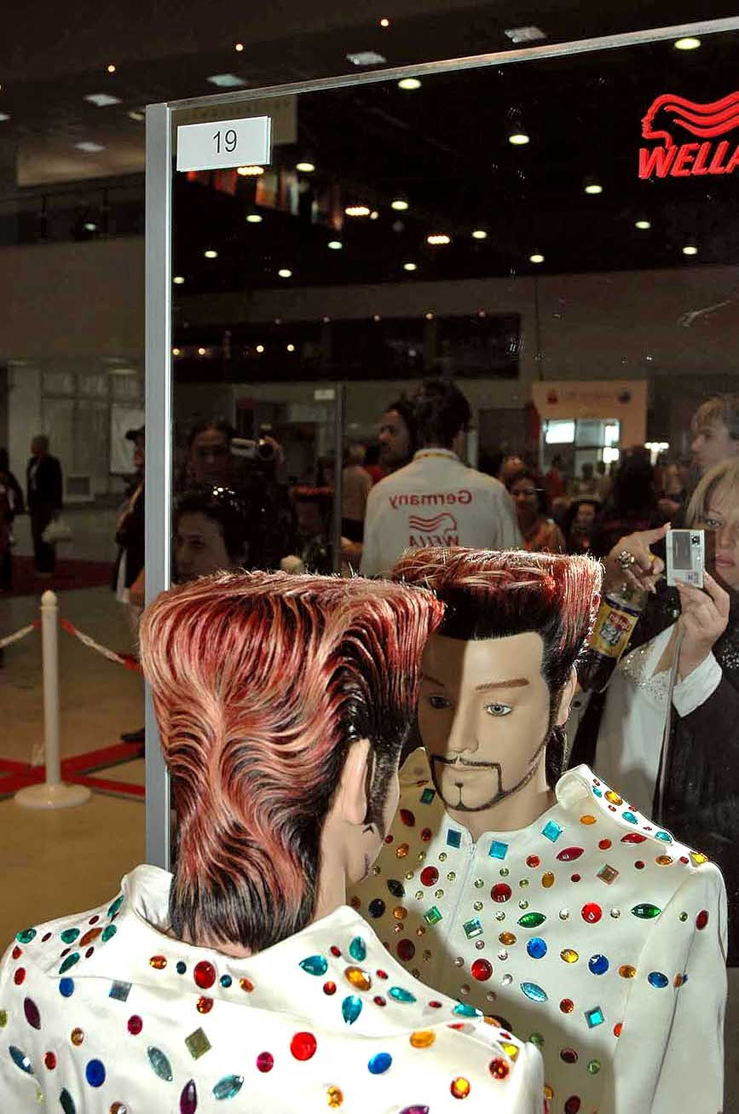

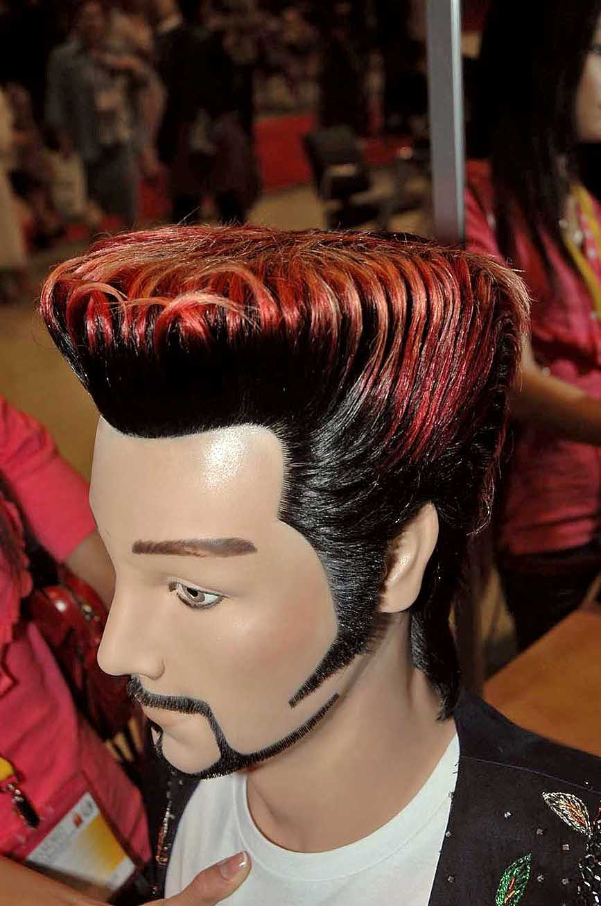

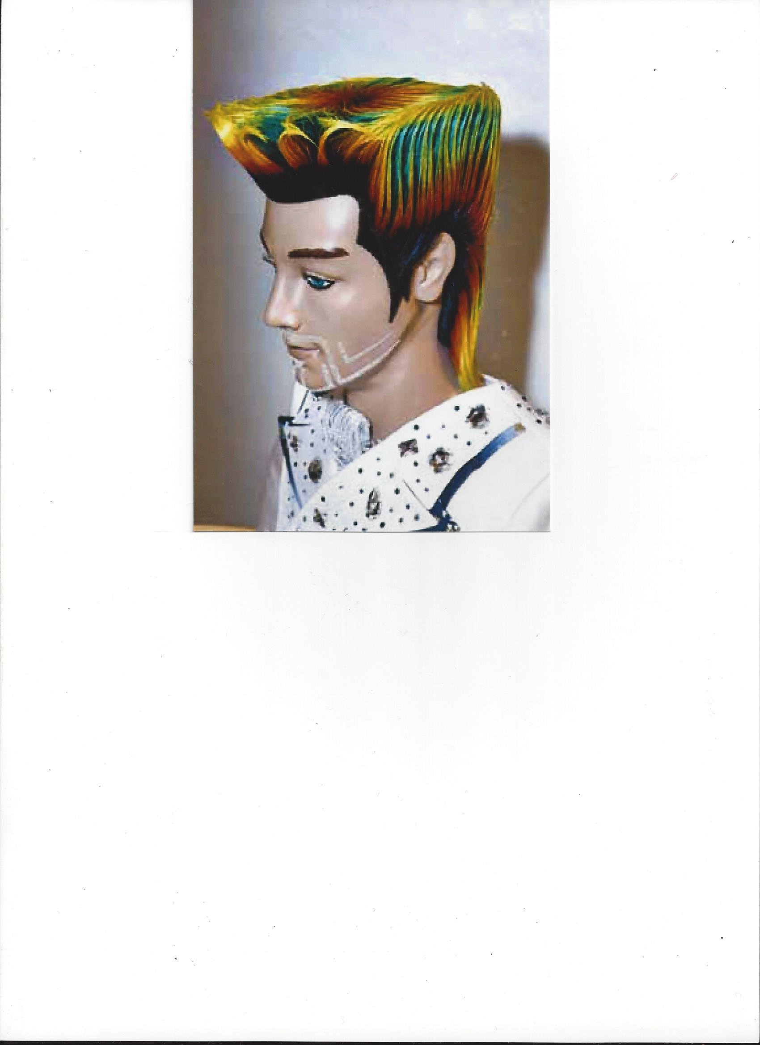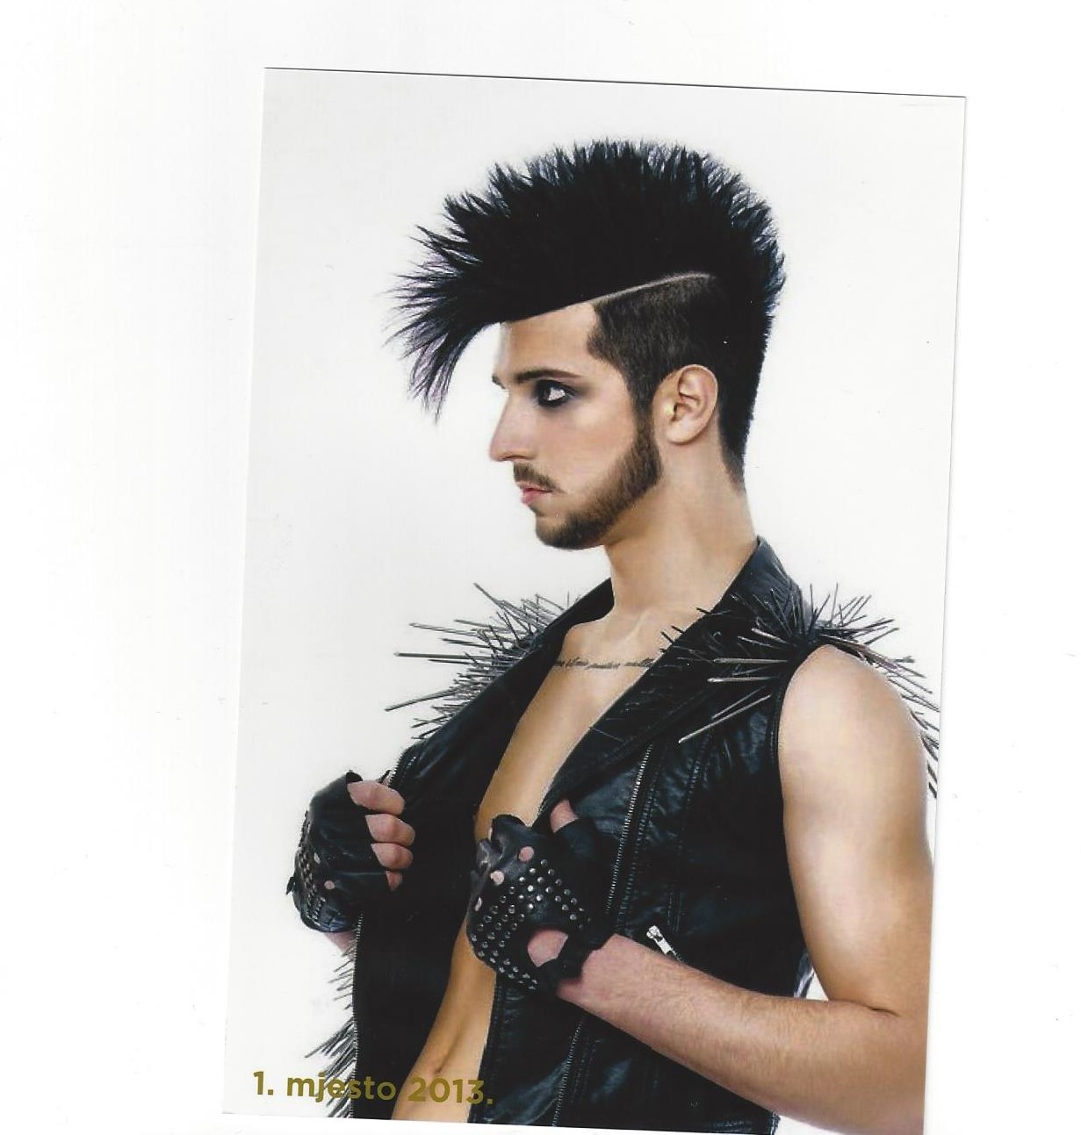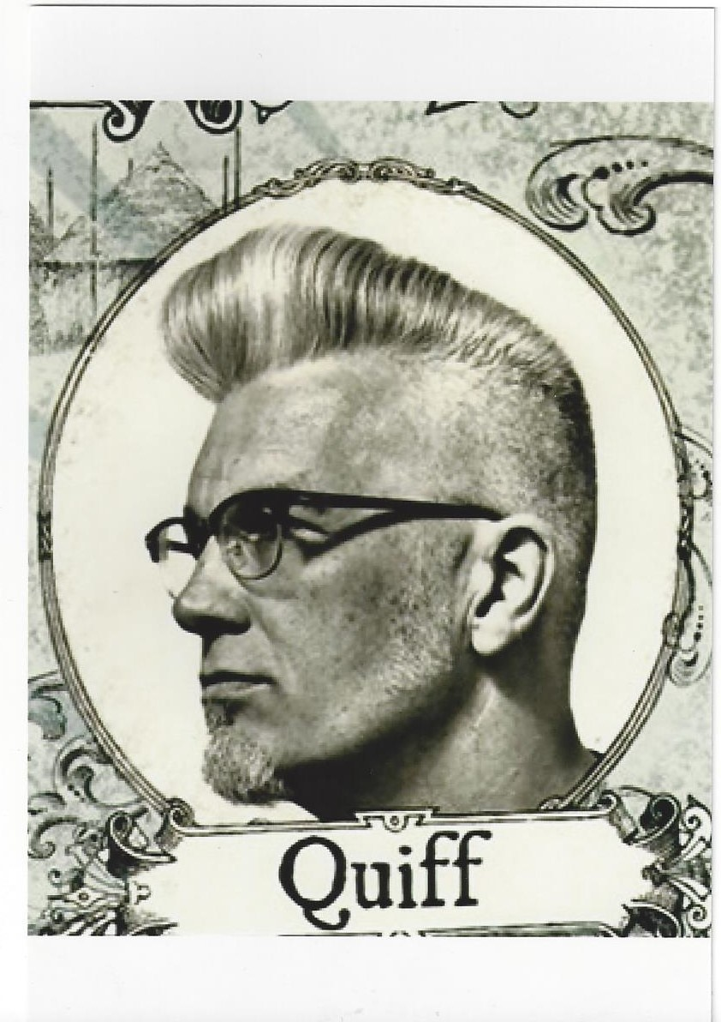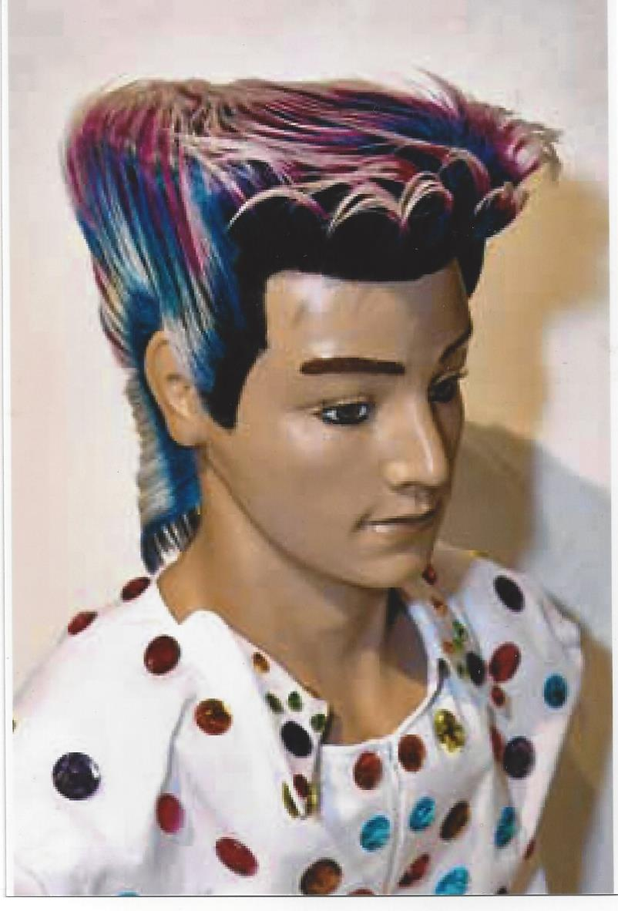

Točka 17.
Način vrjednovanja i ocjenjivanja natjecatelja:
teorijski dio ………. 90 bodova maksimalno.
praktični dio rada….. a) 90 bodova maksimalno (30 + 30 + 30)
b) 90 bodova maksimalno (30 + 30 + 30)
____________________________________________
Ukupno …………… 270 bodova maksimalno

Točka 18.
Članovi ocjenjivačkoga suda na praktičnom dijelu natjecanja su majstori frizeri koji su položili ispit za nacionalne ili međunarodne suce. Stručni učitelji/ce bez licencije za ocjenjivanje mogu biti članovi/ice predžirija.
Ocjenjivački sudovi imaju po tri člana. Svaki sudac može dodijeliti najviše 30 bodova za izradbu svake frizure.

Točka 19.
Članovi ocjenjivačkoga suda ili njihove zamjene (predžiri) prije natjecanja dužni su provjeriti jesu li lutke i kandidati pripremljeni za natjecanje u skladu s propozicijama.
Natjecatelji/ce moraju biti odjeveni u zaštitnu odjeću. Članovi ocjenjivačkoga suda ili njihove zamjene mogu donositi kaznene bodove za nepridržavanje pravila natjecanja i uporabe nedopuštenih sredstava i pomagala, ali uvijek u dogovoru s predsjednikom/com ocjenjivačkoga suda. Ako model-lutka za natjecanje ni u jednom elementu ne odgovara pravilima - isključuje se iz daljnjega natjecanja.
Predsjednici/ce ocjenjivačkih sudova su ujedno i članovi Državnoga povjerenstva.

Točka 20.
Članovi/ice ocjenjivačkoga suda donose objektivnu ocjenu na temelju prethodno utvrđenih kriterija i neovisni su u ocjenjivanju.
Svaki član/ica ocjenjivačkoga suda ispunjava svoju bodovnu listu koju potpisuje i u kojoj nisu dopuštene nikakve naknadne korekcije bodova.
Ako stručni učitelj/ica, član/ica ocjenjivačkoga suda, ima učenika/cu među natjecateljima/cama, on/a ne sudjeluje u ocjenjivanju, već se kao njegova ocjena uzima prosjek bodova ostalih članova/ica ocjenjivačkoga suda za tog učenika/cu.

Točka 21.
Privremena ljestvica poretka praktičnog dijela natjecanja ističe se na vidnome mjestu pod zaporkom, odnosno broju radnoga mjesta.
Natjecatelji/ce mogu uložiti žalbu u pisanom obliku Državnome povjerenstvu u roku od 30 minuta nakon privremene objave rezultata, i to samo na materijalnu povrjedu pravila natjecanja, a nikako na ocjenu koju su mu dodijelili članovi/ice ocjenjivačkoga suda.

Točka 22.
Državno je povjerenstvo dužno očitovati se na žalbu u roku 30 minuta od njezina primitka i zatim objaviti konačnu ljestvicu poretka u praktičnom dijelu natjecanja.

Točka 23.
Konačna ukupna ljestvica poretka dobije se zbrajanjem bodova teorijskoga i praktičnog dijela natjecanja.
Ljestvica sadrži: naziv natjecanja, mjesto i nadnevak natjecanja, redni broj, natjecateljevo/ičino ime i prezime, naziv škole i mjesta iz kojeg dolazi natjecatelj/ica, broj bodova po vidovima natjecanja, ukupan broj bodova te ime i prezime mentora/ice.
Ljestvicu poretka potpisuju svi članovi/ice Državnoga povjerenstva.

Točka 24.
Ako dva ili više natjecatelja imaju jednak broj bodova, bolje je rangiran onaj/a koji/a je ostvario/la više bodova iz praktičnoga dijela natjecanja.
Ako se nakon toga ponovno ne može ustanoviti redoslijed, prednost se daje natjecatelju/ici koji/a je osvojio/la više bodova iz dnevne frizure.

Točka 25.
Školska natjecanja organiziraju škole. Međužupanijska natjecanja organiziraju pravilnim redoslijedom ili po dogovoru škole određenih županija koje ulaze u međužupanijsko natjecanje.
Za organizaciju državnog natjecanja, Škola domaćin imenuje Organizacijski odbor čiji je član tajnik Državnog povjerenstva.
Organizacijski je odbor dužan pripremiti potreban prostor za natjecanje, opremu i pomagala. Model lutke i radni pribor natjecatelji donose sami.

Točka 26.
Organizacijski je odbor dužan izraditi i na vrijeme dostaviti svim natjecateljima/cama, odnosno njihovim školama precizne upute za prijavu i program natjecanja.
Organizacijski je odbor dužan pripremiti materijalne uvjete te pripremiti potrebne obrasce za članove prosudbenoga povjerenstva i ocjenjivačkog suda, osigurati brzu obradbu podataka i izvijestiti sredstva javnoga priopćavanja o natjecanju.

Točka 27.
Škole svoje učenike/ce prijavljuju za školsko natjecanje putem informacijskog sustava Agencije za strukovno obrazovanje i obrazovanje odraslih (VETIS).

Točka 28.
Autentično tumačenje ovih pravila daje Državno povjerenstvo za natjecanje učenika/ca frizerske struke.

Točka 29.
Ova pravila stupaju na snagu danom objave.
***
RASPORED MEĐUŽUPANIJSKIH NATJECANJA I BROJ NATJECATELJA
NA DRŽAVNOM NATJECANJU
Regija | MEĐUŽUPANIJSKO NATJECANJE ZA SKUPINE ŽUPANIJA | BROJ SUDIONIKA NA DRŽAVNOM NATJECANJU
 |  | Ženska frizura | Muška frizura | Broj voditelja | Ukupno  sudionika
 |  | Broj učenika/ca | Broj učenika/ca
I. | Zagrebačka | 1 | 1 | 2 | 4
II. | Grad Zagreb | 1 | 1 | 1 | 3
III. | 1. Krapinsko–zagorska | 2 | 2 | 4 | 8
 | 2. Sisačko–moslavačka
 | 3. Varaždinska
 | 4. Međimurska
 | 5.Koprivničko–križevačka
 | 6.Virovitičko–podravska
 | 7.Bjelovarsko-bilogorska
 | UKUPNO
IV. | 1. Istarska | 2 | 2 | 4 | 8
 | 2. Primorsko–goranska
 | 3. Karlovačka
 | UKUPNO
V. | 1. Brodsko–posavska | 2 | 2 | 4 | 8
 | 2. Osječko–baranjska
 | 3.Vukovarsko–srijemska
 | UKUPNO
VI. | 1.Dubrovačko–neretvanska | 2 | 2 | 4 | 8
 | 2. Splitsko–dalmatinska
 | 3. Šibensko–kninska
 | 4. Zadarska
 | UKUPNO
*** | SVEUKUPNO | 10 | 10 | 19 | 39

NA DRŽAVNO NATJECANJE DOLAZE PO DVA UČENIKA/CE PO KATEGORIJI SA SVAKOG REGIONALNOGA NATJECANJA OSIM IZ ZAGREBAČKE ŽUPANIJE I GRADA ZAGREBA ODAKLE DOLAZI PO JEDAN UČENIK/CA PO KATEGORIJI

